Государственное бюджетное дошкольное образовательное учреждение детский сад №4 комбинированного вида Кронштадтского района города Санкт-Петербурга

**ТЕМА ПРОЕКТА**

**«ГОРОД МОЕЙ МЕЧТЫ»**

с использованием современных развивающих игр

(для детей старшего возраста)

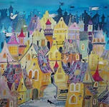

Составитель: воспитатель

Проводникова Маргарита Анатольевна

Кронштадт

2013

**Возраст:** старший дошкольный возраст.

**Цель проекта:** расширить кругозор детей, знания о городах;,

**Развивающие задачи:**

-познавательную деятельность детей, умение работать в коллективе;

- связную речь детей, обогащать словарный запас;

- логическое мышление;

-творческие способности и воображение;

-зрительно-моторную координацию, навык балансирования.

**Обучающие задачи:**

- развивать представление о городе: улицы, здания;

-познакомить с многообразием гербов;

- конструктивные способности детей;

**Воспитательные задачи**:

- способствовать воспитанию детской инициативы и творчества;

-воспитывать дружелюбие, готовность прийти на помощь.

**Участники проекта:** воспитатели, дети старшей логопедической группы.

**Интеграция образовательных областей:**

* Коммуникация;
* Познание;
* Художественное - творчество (рисование, аппликация);
* Чтение художественной литературы;
* Музыка;
* Здоровье;
* Безопасность;
* Труд.

**Оборудование:**

* Карточки Кайе. Колоретто;
* Кочки на болоте;
* Кубики Никитина «Разноцветные постройки»;
* Магнитный лабиринт;
* Набор полупрозрачных строительных кубиков 1 (2);
* Формидо.

**Ход совместной деятельности:**

Собрались все дети в круг.

Я твой друг и ты мой друг.

Крепко за руки возьмемся,

И друг другу улыбнемся.

-Давайте вместе с вами подойдем к окну. Где мы живем? (Ответы детей) Кто построил все эти дома? (Ответы детей). Да, ребята, эти здания построили строители, но проектировали это все архитекторы. Сегодня мы вместе с вами будем создавать необычный город, где вы будете и архитекторами и строителями.

Мы живем с вами на острове. А как же раньше доставляли строительные грузы на остров? (Ответы детей) Да, правильно. Доставляли из портов с «большой земли» в порт острова.

-Наша игра - мечта так и будет называться «Город моей мечты».

**Игровое упражнение «Доставь груз из одного порта в другой»**

**(«Пассадо»)**

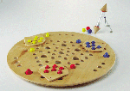

Задача игрока – без потерь доставить груз из одного порта в другой (если отверстие в корабле находится над отверстием в игровом поле, груз проваливается и тонет; в таком случае он до конца игры служит для всех игроков «мостом»). Стартовая позиция диаметрально противоположна соответствующему порту.  
Игра развивает мелкую моторику, умение концентрировать и распределять внимание, быстроту реакции, ловкость, а также стратегическое мышление, зрительную память, координацию движений. Работа с пособием способствует формированию быстрой и точной реакции, вырабатывает терпение, аккуратность, стремление довести начатое дело до конца.

-Вот привезли много строительного материала на остров, и теперь город на острове готов? Чего не хватает? (Ответы детей). Послушайте загадки.

**ЗАГАДКИ ПРО ГОРОД, УЛИЦЫ.**

Теперь вы будете архитекторами и будете создавать улицы, по которым будут ходить сказочные герои.

**Игровое задание «Улица в Волшебном городе»**

**(«Карточки Кайе. Колоретто»)**

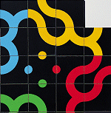

В задачу детей входит создать с помощью карточек «волшебные» улицы, которые напарник должен обвести пальцем.

**Игровое задание**

**«Кто быстрее доведет Колобка до площади города»**

**(«Магнитный лабиринт»)**

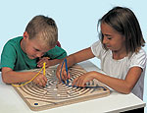

Дети участвуют парами.

-Ребята, я предлагаю вам поиграть в игру «Что вы знаете о своем городе?»

* Как называется город, в котором ты живешь?
* Кто основал наш город?
* Как называется улица, на которой ты живешь?
* На какой улице находится наш детский сад?
* Какие улицы города ты знаешь?
* Как должны люди, дети относиться к своему городу?

(Ответы детей)

**Игровое упражнение «Город моей мечты»**

**(«Набор полупрозрачных строительных кубиков 1, 2»)**

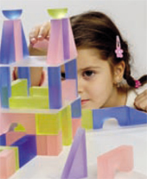

- У каждого города есть свой герб, он очень много может рассказать об истории города. Посмотрите, что вы видите на гербе Кронштадта, других городов? Давайте создадим герб города мечты.

**Игровое упражнение «Герб сказочного города»**

**(«Формидо»)**

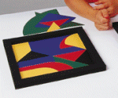

- Давайте помечтаем о том, что вы захотите сделать для города, когда вырастете? (ответы детей) Какие прекрасные у вас мечты! Я думаю, что каждому из вас обязательно удастся осуществить свою мечту.